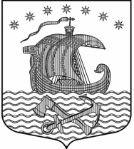
СОВЕТ ДЕПУТАТОВ
МУНИЦИПАЛЬНОГО ОБРАЗОВАНИЯ
СВИРИЦКОЕ СЕЛЬСКОЕ ПОСЕЛЕНИЕ
ВОЛХОВСКОГО МУНИЦИПАЛЬНОГО РАЙОНА
ЛЕНИНГРАДСКОЙ ОБЛАСТИ
( третьего созыва)

РЕШЕНИЕ
от «28» июня 2018 года № 24
п. Свирица

О рассмотрении представления Следственного отдела по г. Волхов

Рассмотрев и обсудив представление Следственного отдела по г. Волхов 30.05.2018г. №832103 о принятии мер по устранению обстоятельств, спосбствоваших совершению престпуления и других нарушений закона от Совет депутатов муниципального образования Свирицкое сельское поселение

р е ш и л:

1. Представление прокурора Сарапульского района принять к сведению.
2.

